5 Волновая и квантовая оптика 4 Эффект Комптона. Световое давление
Эффект Комптона (рассеяние рентгеновских лучей на свободных частицах)
Из законов сохранения энергии и импульса:
$ℏω+m_{0}c^{2}=ℏω^{}+c\sqrt{p^{2}+m_{0}^{2}c^{2}}$,
$ℏ\vec{k}=\vec{p}+ℏ{\vec{k}}^{}$.

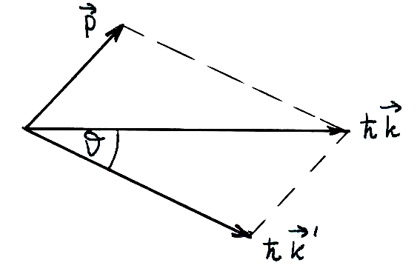
$$Δλ=λ^{}−λ=λ_{с}(1−\text{cos}ϑ)$$
$Δλ$ - изменение длины волны фотона, $λ^{'}$ - длина волны рассеянных лучей, $λ$ - длина волны падающих лучей, $ℏ\vec{k}$- импульс фотона до столкновения с электроном, $ℏ{\vec{k}}^{'}$ - импульс фотона после столкновения с электроном, $\vec{p}$ – импульс электрона после столкновения с фотоном, $ϑ$ – угол рассеяния, $λ_{с}=\frac{2πℏ}{m_{O}c}$ – постоянная Комптона, $m_{О}$ – масса покоя частицы, $c$ – скорость света в вакууме, для электрона $λ_{c}=2,\text{43}⋅{\text{10}}^{−\text{12}}м$.
Давление света на поверхность
$P=\frac{\text{nh}ν}{c}(1+R){\text{cos}}^{2}ϑ=\frac{I}{c}(1+R){\text{cos}}^{2}ϑ$ Здесь $I=\text{nh}ν$ – энергия всех фотонов, падающих на единицу поверхности за единицу времени, R – коэффициент отражения света от поверхности, с = 3.10⁸ м/с – скорость света в вакууме, $ϑ$ – угол падения.
Ф5.4.1-1
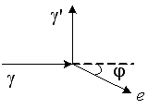  На рисунке показаны направления падающего фотона (γ), рассеянного фотона (γ') и электрона отдачи (e). Угол рассеяния 90°, направление движения электрона отдачи составляет с направлением падающего фотона угол . Если импульс падающего фотона Р_{ф}, то импульс рассеянного фотона равен… | 1. 0,5Р_{ф}  2. *  3.  4.
Пусть $\vec{p}$ – импульс падающего фотона, ${\vec{p}}^{'}$ – импульс рассеянного фотона, ${\vec{p}}_{e}$ – импульс электрона отдачи. Запишем закон сохранения импульса:
$$\vec{p}={\vec{p}}^{'}+{\vec{p}}_{e}$$
Решение I
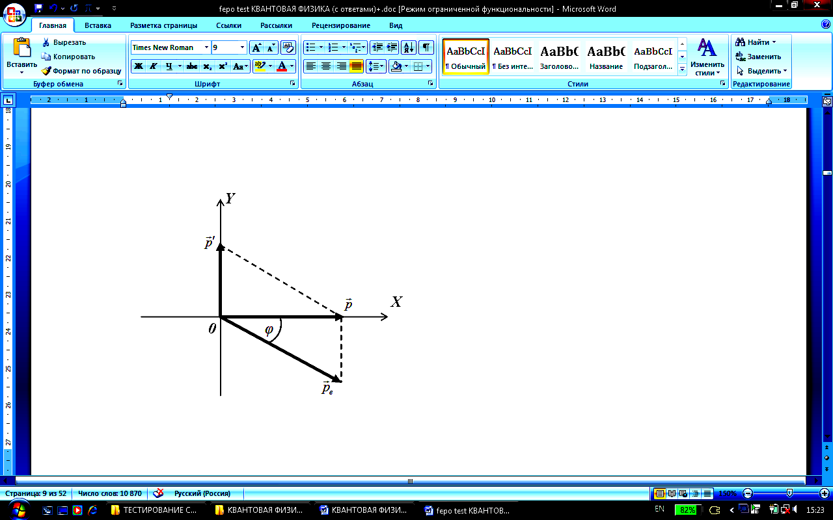
Записанное векторное уравнение в проекциях на оси координат имеет вид:
$$\begin{aligned}\begin{aligned}\left\{p_{x}=p_{x}^{'}+p_{e x} | \right.\end{aligned} \\ \end{aligned}$$
Выразим из первого уравнения $p_{е}=\frac{p}{\text{cos}ϕ}$ и подставим во второе уравнение. В результате получим:
$$p^{'}=\frac{p}{\text{cos}ϕ}\text{sin}ϕ=\frac{p}{\text{cos}{\text{30}}^{O}}\text{sin}{\text{30}}^{O}=P_{Ф}⋅\frac{\frac{1}{2}}{\frac{\sqrt{3}}{2}}=\frac{Р_{Ф}}{\sqrt{3}}$$
Решение II
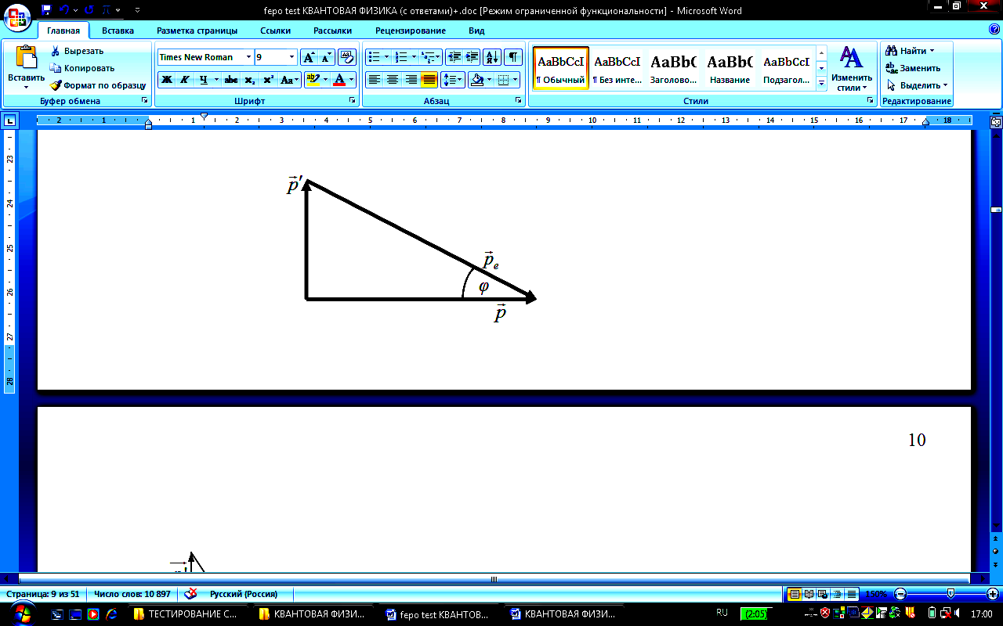
Геометрически сложение векторов, в соответствии с записанным уравнением, можно представить, как показано на рисунке. Из рисунка видно, что:
$$p^{'}=p⋅\text{tg}ϕ=p⋅\text{tg}{\text{30}}^{О}=\frac{\sqrt{3}Р_{Ф}}{3}=\frac{Р_{Ф}}{\sqrt{3}}$$

Ответ: 2
Ф5.4.1-2
На рисунке показаны направления падающего фотона (), рассеянного фотона (’) и электрона отдачи (e). Угол рассеяния 90°, направление движения электрона отдачи составляет с направлением падающего фотона угол . Если импульс падающего фотона , то импульс рассеянного фотона (в тех же единицах) равен…  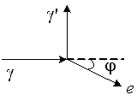 | 1: *  2: 1,5  3:  4:
Пусть $\vec{p}$ – импульс падающего фотона, ${\vec{p}}^{'}$ – импульс рассеянного фотона, ${\vec{p}}_{e}$ – импульс электрона отдачи. Запишем закон сохранения импульса:
$$\vec{p}={\vec{p}}^{'}+{\vec{p}}_{e}$$
Решение I
Записанное векторное уравнение в проекциях на оси координат имеет вид:
$$\begin{aligned}\begin{aligned}\left\{p_{x}=p_{x}^{'}+p_{e x} | \right.\end{aligned} \\ \end{aligned}$$
Выразим из первого уравнения $p_{е}=\frac{p}{\text{cos}ϕ}$ и подставим во второе уравнение. В результате получим:
$$p^{'}=\frac{p}{\text{cos}ϕ}\text{sin}ϕ=\frac{p}{\text{cos}{\text{30}}^{O}}\text{sin}{\text{30}}^{O}=P_{Ф}⋅\frac{\frac{1}{2}}{\frac{\sqrt{3}}{2}}=\frac{Р_{Ф}}{\sqrt{3}}$$
Решение II
Геометрически сложение векторов, в соответствии с записанным уравнением, можно представить, как показано на рисунке. Из рисунка видно, что:
$$p^{'}=\frac{p}{\text{tg}ϕ}=\frac{p}{\text{tg}{\text{30}}^{O}}=\frac{Р_{Ф}}{\sqrt{3}}$$
Численное значение импульса рассеянного фотона: $p^{'}=\frac{3}{\sqrt{3}} \frac{\text{Мэв}⋅с}{м}=\sqrt{3} \frac{\text{Мэв}⋅с}{м}$.
Ответ: 2
Ф5.4.1-3
На рисунке показаны направления падающего фотона (), рассеянного фотона (’) и электрона отдачи (e). Угол рассеяния 90°, направление движения электрона отдачи составляет с направлением падающего фотона угол . Если импульс электрона отдачи , то импульс падающего фотона (в тех же единицах) равен… | 1: *  2:  3: 1,5  4:
Пусть $\vec{p}$ – импульс падающего фотона, ${\vec{p}}^{'}$ – импульс рассеянного фотона, ${\vec{p}}_{e}$ – импульс электрона отдачи. Запишем закон сохранения импульса:
$$\vec{p}={\vec{p}}^{'}+{\vec{p}}_{e}$$
Решение I
Записанное векторное уравнение в проекциях на оси координат имеет вид:
$$\begin{aligned}\begin{aligned}\left\{p_{x}=p_{x}^{'}+p_{e x} | \right.\end{aligned} \\ \end{aligned}$$
Первое уравнение является ответом на поставленный вопрос: $p=p_{e}\text{cos}ϕ$.

Решение II
Геометрически сложение векторов, в соответствии с записанным уравнением, можно представить, как показано на рисунке. Из рисунка видно, что:
$$p=p_{e}\text{cos}ϕ$$

Численное значение импульса падающего фотона: $p=3⋅\frac{\sqrt{3}}{2} \frac{\text{Мэв}⋅с}{м}=1,5\sqrt{3} \frac{\text{Мэв}⋅с}{м}$.
Ответ: 1
Ф5.4.1-4
На рисунке показаны направления падающего фотона (), рассеянного фотона (’) и электрона отдачи (e). Угол рассеяния 90°, направление движения электрона отдачи составляет с направлением падающего фотона угол . Если импульс электрона отдачи , то импульс рассеянного фотона (в тех же единицах) равен… | 1: 1,5*  2:  3:  4:
Пусть $\vec{p}$ – импульс падающего фотона, ${\vec{p}}^{'}$ – импульс рассеянного фотона, ${\vec{p}}_{e}$ – импульс электрона отдачи. Запишем закон сохранения импульса:
$$\vec{p}={\vec{p}}^{'}+{\vec{p}}_{e}$$
Решение I
Записанное векторное уравнение в проекциях на оси координат имеет вид:
$$\begin{aligned}\begin{aligned}\left\{p_{x}=p_{x}^{'}+p_{e x} | \right.\end{aligned} \\ \end{aligned}$$
Второе уравнение является ответом на поставленный вопрос: $p^{'}=p_{e}\text{sin}ϕ$.

Решение II
Геометрически сложение векторов, в соответствии с записанным уравнением, можно представить, как показано на рисунке. Из рисунка видно, что:
$$p^{'}=p_{e}\text{sin}ϕ$$

Численное значение импульса падающего фотона: $p=3⋅\frac{1}{2} \frac{\text{Мэв}⋅с}{м}=1,5 \frac{\text{Мэв}⋅с}{м}$.
Ответ: 1
Ф5.4.1-5
На рисунке показаны направления падающего фотона (), рассеянного фотона (’) и электрона отдачи (e). Угол рассеяния 90°, направление движения электрона отдачи составляет с направлением падающего фотона угол . Если импульс рассеянного фотона , то импульс электрона отдачи (в тех же единицах) равен… | 1: 4*  2:  3:  4: 1
Пусть $\vec{p}$ – импульс падающего фотона, ${\vec{p}}^{'}$ – импульс рассеянного фотона, ${\vec{p}}_{e}$ – импульс электрона отдачи. Запишем закон сохранения импульса:
$$\vec{p}={\vec{p}}^{'}+{\vec{p}}_{e}$$
Решение I
Записанное векторное уравнение в проекциях на оси координат имеет вид:
$$\begin{aligned}\begin{aligned}\left\{p_{x}=p_{x}^{'}+p_{e x} | \right.\end{aligned} \\ \end{aligned}$$
Из второе уравнение найдём ответ на поставленный вопрос: $p_{e}=\frac{p^{'}}{\text{sin}ϕ}$.

Решение II
Геометрически сложение векторов, в соответствии с записанным уравнением, можно представить, как показано на рисунке. Из рисунка видно, что:
$$p_{e}=\frac{p^{'}}{\text{sin}ϕ}$$

Численное значение импульса падающего фотона: $p=\frac{2}{\frac{1}{2}} \frac{\text{Мэв}⋅с}{м}=4 \frac{\text{Мэв}⋅с}{м}$.
Ответ: 1
Ф5.4.1-6
На рисунке показаны направления падающего фотона (), рассеянного фотона (’) и электрона отдачи (e). Угол рассеяния 90°, направление движения электрона отдачи составляет с направлением падающего фотона угол . Если импульс рассеянного фотона , то импульс падающего фотона (в тех же единицах) равен… | 1: *  2: 4  3:  4: 1
Пусть $\vec{p}$ – импульс падающего фотона, ${\vec{p}}^{'}$ – импульс рассеянного фотона, ${\vec{p}}_{e}$ – импульс электрона отдачи. Запишем закон сохранения импульса:
$$\vec{p}={\vec{p}}^{'}+{\vec{p}}_{e}$$
Решение I
Записанное векторное уравнение в проекциях на оси координат имеет вид:
$$\begin{aligned}\begin{aligned}\left\{p_{x}=p_{x}^{'}+p_{e x} | \right.\end{aligned} \\ \end{aligned}$$
Выразим из второго уравнения $p_{е}=\frac{p^{'}}{\text{sin}ϕ}$ и подставим во второе уравнение. В результате получим:
$p=\frac{p^{'}}{\text{sin}ϕ}\text{cos}ϕ=\frac{p^{'}}{\text{sin}{\text{30}}^{O}}\text{cos}{\text{30}}^{O}=\frac{p^{'}}{\text{tg}{\text{30}}^{O}}$.
Решение II
Геометрически сложение векторов, в соответствии с записанным уравнением, можно представить, как показано на рисунке. Из рисунка видно, что:
$p=\frac{p^{'}}{\text{tg}ϕ}=\frac{p^{'}}{\text{tg}{\text{30}}^{O}}$.

Численное значение импульса рассеянного фотона: $p=\frac{2⋅3}{\sqrt{3}} \frac{\text{Мэв}⋅с}{м}=2\sqrt{3} \frac{\text{Мэв}⋅с}{м}$.
Ответ: 1
Ф5.4.2-1
Давление света зависит от … | 1. энергии фотона*  2. скорости света в среде  3. степени поляризованности света  4. показателя преломления вещества, на которое падает свет
Рассмотрим световое давление, которое оказывает на поверхность тел поток светового излучения, падающего перпендикулярно к поверхности. Существование светового давления при рассмотрении его с фотонной точки зрения вынуждает учесть импульс каждого фотона. В специальной теории относительности Эйнштейном получено соотношение $E={\text{mc}}^{2}$. Фотон с энергией $E=hν$обладает массой $m=\frac{hν}{c^{2}}$. Его импульс равен $p=\text{mc}=\frac{hν}{c}$.
Пусть коэффициент отражения света от поверхности тела равен R. Если в единицу времени не единицу площади поверхности тела падает n фотонов, то Rn фотонов отражается, а (1-R)n – поглощается. Каждый отраженный фотон передает стенке импульс $2p=\frac{2hν}{c}$, а каждый поглощенный фотон передает стенке свой импульс $2p=\frac{hν}{c}$.
Давление света на поверхность равное импульсу, который передают поверхности за 1 сек все n фотонов, выражается следующей формулой: $P=\frac{2hν}{c}\text{Rn}+\frac{hν}{c}(1−R)n$ или $P=\frac{\text{nh}ν}{c}(1+R)=\frac{I}{c}(1+R)$, где $I=\text{nh}ν$ – энергия всех фотонов, падающих на единицу поверхности за единицу времени.
$ν=\frac{c}{λ} ⇒P=\frac{\text{nhc}}{λc}(1+R)=\frac{\text{nh}}{λ}(1+R)$.
Значит, давление света не зависит от скорости света в среде, не зависит от показателя преломления, не зависит от степени поляризации света, а зависит от энергии фотона, интенсивности потока и коэффициента отражения.
Ответ: 1
Ф5.4.3-1
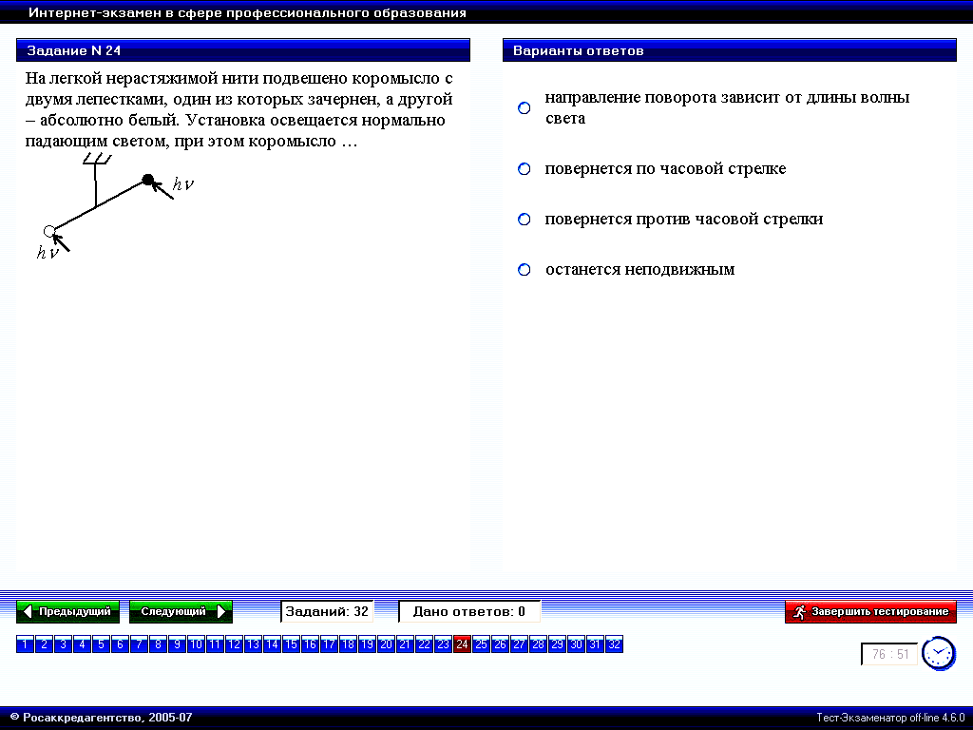  На лёгкой нерастяжимой нити подвешено коромысло с двумя лепестками, один из которых зачернён, а другой – абсолютно белый. Установка освещается нормально падающим светом, при этом коромысло … | 1. направление поворота зависит от длины волны света  2. повернётся по часовой стрелке*  3. повернётся против часовой стрелки  4. останется неподвижным
Давление света, падающего перпендикулярно к поверхности, выражается следующей формулой: $P=\frac{I}{c}(1+R)$, где $I=\text{nh}ν$ – энергия всех фотонов, падающих на единицу поверхности за единицу времени. На оба лепестка падает один и тот же свет, следовательно, энергия фотонов одинакова, т.е. $I_{\text{абсбел}}=I_{\text{затемн}}$.
Коэффициент отражения света от поверхности у затемненного лепестка меньше коэффициента отражения абсолютно белого лепестка, т.е. $R_{\text{абсбел}}>R_{\text{затемн}}$. В итоге соотношение давлений получается следующим:
$P_{\text{абсбел}}=\frac{I_{\text{абсбел}}}{c}\left(1+R_{\text{абсбел}}\right)>\frac{I_{\text{затемн}}}{c}\left(1+R_{\text{затемн}}\right)=P_{\text{затемн}}$.
Т.к. оба лепестка одинаковой площади $S_{\text{абсбел}}=S_{\text{затемн}}$, то исходя из формулы $F=\text{PS}$, получаем
$F_{\text{абсбел}}=P_{\text{абсбел}}S_{\text{абсбел}}>P_{\text{затемн}}S_{\text{затемн}}=F_{\text{затемн}}$.
Значит, коромысло повернется от абсолютно белого лепестка к затемненному, то есть по часовой стрелке.
Ответ: 2
Ф5.4.4-1
Параллельный пучок света падает по нормали на зачернённую плоскую поверхность, производя давление Р. При замене поверхности на зеркальную давление света не изменяется, если угол падения (отсчитываемый от нормали к поверхности) будет равен … | 1. 60°  2. 45°*  3. 0°  4. 30°
Давление света, падающего перпендикулярно к поверхности, выражается следующей формулой: $P=\frac{I}{c}(1+R)$, где $I=\text{nh}ν$ – энергия всех фотонов, падающих на единицу поверхности за единицу времени. Если свет падает под углом $θ$ к нормали, то давление можно выразить формулой: $P=\frac{I}{c}(1+R){\text{cos}}^{2}θ$. Примем $R_{\text{зачерн}}=0$, а $R_{\text{зерк}}=1$, получим:
$\begin{aligned}P_{\text{зачерн}}=P_{\text{зерк}}⇒\frac{I}{c}\left(1+R_{\text{зачерн}}\right)=\frac{I}{c}\left(1+R_{\text{зерк}}\right){\text{cos}}^{2}θ⇒\left(1+0\right)=\left(1+1\right){\text{cos}}^{2}θ⇒1=2{\text{cos}}^{2}θ⇒ \\ ⇒{\text{cos}}^{2}θ=\frac{1}{2}⇒\text{cos}θ=\frac{1}{\sqrt{2}}⇒θ={\text{45}}^{O}\end{aligned}$.
Ответ: 2
Ф5.4.4-2
Параллельный пучок света падает на зеркальную плоскую поверхность, под углом (отсчитываемым от нормали к поверхности), производя давление Р. При замене поверхности на зачерненную давление света не изменится, если угол падения будет равен… | 1: 0°*  2: 30°  3: 45°  4: 60°
Если свет падает под углом $θ$ к нормали, то давление можно выразить формулой: $P=\frac{I}{c}(1+R){\text{cos}}^{2}θ$, где $I=\text{nh}ν$ – энергия всех фотонов, падающих на единицу поверхности за единицу времени, R – коэффициент отражения.
Примем $R_{\text{зачерн}}=0$, а $R_{\text{зерк}}=1$, получим:
$\begin{aligned}P_{\text{зерк}}=P_{\text{зачерн}}⇒\frac{I}{c}\left(1+R_{\text{зерк}}\right) {\text{cos}}^{2}θ_{\text{зерк}}=\frac{I}{c}\left(1+R_{\text{зачерн}}\right) {\text{cos}}^{2}θ_{\text{зачерн}}⇒\left(1+1\right){\text{cos}}^{2}{\text{45}}^{O}=\left(1+0\right){\text{cos}}^{2}θ_{\text{зачерн}}⇒ \\ ⇒2\left(\frac{\sqrt{2}}{2}\right)={\text{cos}}^{2}θ_{\text{зачерн}}⇒2\frac{2}{4}={\text{cos}}^{2}θ_{\text{зачерн}}⇒{\text{cos}}^{2}θ_{\text{зачерн}}=1⇒θ_{\text{зачерн}}=0^{O}\end{aligned}$.
Ответ: 1
Ф5.4.4-3
Параллельный пучок света, падающий по нормали на зеркальную плоскую поверхность, производит давление Р. Если тот же пучок направить на зачерненную поверхность под углом к нормали, то световое давление будет равно… | 1: *  2: 4Р  3:  4: Р
Давление света, падающего перпендикулярно к поверхности, выражается следующей формулой: $P=\frac{I}{c}(1+R)$, где $I=\text{nh}ν$ – энергия всех фотонов, падающих на единицу поверхности за единицу времени. Примем $R_{\text{зачерн}}=0$, а $R_{\text{зерк}}=1$.
Для зеркальной поверхности получим: $P=P_{\text{зерк}}=\frac{I}{c}\left(1+1\right)=2\frac{I}{c}⇒\frac{I}{c}=\frac{P}{2}$. Если свет падает под углом $θ$ к нормали, то давление можно выразить формулой: $P=\frac{I}{c}(1+R){\text{cos}}^{2}θ$, где $I=\text{nh}ν$ – энергия всех фотонов, падающих на единицу поверхности за единицу времени, R – коэффициент отражения. Для затемненной поверхности получим:
$P_{\text{затемн}}=\frac{I}{c}\left(1+0\right){\text{cos}}^{2}{\text{60}}^{О}=\frac{P}{2}{\text{cos}}^{2}{\text{60}}^{О}=\frac{P}{2}{\left(\frac{1}{2}\right)}^{2}=\frac{P}{2}⋅\frac{1}{4}=\frac{P}{8}$.
Ответ: 1
Ф5.4.4-4
Параллельный пучок света, падающий по нормали на зачерненную плоскую поверхность, производит давление Р. Если тот же пучок света направить на зеркальную поверхность под углом к нормали, то световое давление будет равно… | 1: *  2: 4Р  3: Р  4:
Давление света, падающего перпендикулярно к поверхности, выражается следующей формулой: $P=\frac{I}{c}(1+R)$, где $I=\text{nh}ν$ – энергия всех фотонов, падающих на единицу поверхности за единицу времени. Примем $R_{\text{зачерн}}=0$, а $R_{\text{зерк}}=1$.
Для зачерненной поверхности получим: $P=P_{\text{зачерн}}⇒\frac{I}{c}\left(1+0\right)=\frac{I}{c}⇒\frac{I}{c}=P$.
Если свет падает под углом $θ$ к нормали, то давление можно выразить формулой: $P=\frac{I}{c}(1+R){\text{cos}}^{2}θ$, где $I=\text{nh}ν$ – энергия всех фотонов, падающих на единицу поверхности за единицу времени, R – коэффициент отражения. Для зеркальной поверхности получим: $P_{\text{зерк}}=\frac{I}{c}\left(1+1\right){\text{cos}}^{2}{\text{60}}^{О}=2P{\left(\frac{1}{2}\right)}^{2}=\frac{P}{2}$.
Ответ: 1
Ф5.4.4-5
Параллельный пучок света, падающий на зеркальную плоскую поверхность, под углом (отсчитываемым от нормали к поверхности), производит давление Р. Если тот же пучок света направить по нормали на зачерненную поверхность, то световое давление будет равно… | 1: 2Р*  2: 4Р  3:  4: P
Давление света, падающего перпендикулярно к поверхности, выражается следующей формулой: $P=\frac{I}{c}(1+R)$, где $I=\text{nh}ν$ – энергия всех фотонов, падающих на единицу поверхности за единицу времени.
Если свет падает под углом $θ$ к нормали, то давление можно выразить формулой: $P=\frac{I}{c}(1+R){\text{cos}}^{2}θ$, где $I=\text{nh}ν$ – энергия всех фотонов, падающих на единицу поверхности за единицу времени, R – коэффициент отражения. Примем $R_{\text{зачерн}}=0$, а $R_{\text{зерк}}=1$.
Для зеркальной поверхности получим: $P=P_{\text{зерк}}=\frac{I}{c}\left(1+1\right){\text{cos}}^{2}{\text{60}}^{O}=\frac{I}{c}2⋅{\left(\frac{1}{2}\right)}^{2}=\frac{1}{2}⋅\frac{I}{c}⇒\frac{I}{c}=2P$.
Для зачерненной поверхности получим: $P_{\text{зачерн}}=\frac{I}{c}\left(1+0\right)=2P$.
Ответ: 1
Ф5.4.4-6
Параллельный пучок света, падающий на зачерненную плоскую поверхность, под углом (отсчитываемым от нормали к поверхности), производит давление Р. Если тот же пучок света направить по нормали на зеркальную поверхность, то световое давление будет равно… | 1: 8Р*  2: Р  3: 4P  4:
Давление света, падающего перпендикулярно к поверхности, выражается следующей формулой: $P=\frac{I}{c}(1+R)$, где $I=\text{nh}ν$ – энергия всех фотонов, падающих на единицу поверхности за единицу времени.
Если свет падает под углом $θ$ к нормали, то давление можно выразить формулой: $P=\frac{I}{c}(1+R){\text{cos}}^{2}θ$, где $I=\text{nh}ν$ – энергия всех фотонов, падающих на единицу поверхности за единицу времени, R – коэффициент отражения. Примем $R_{\text{зачерн}}=0$, а $R_{\text{зерк}}=1$.
Для зачерненной поверхности получим: $P=P_{\text{зачерн}}=\frac{I}{c}\left(1+0\right){\text{cos}}^{2}{\text{60}}^{O}=\frac{I}{c}{\left(\frac{1}{2}\right)}^{2}=\frac{1}{4}⋅\frac{I}{c}⇒\frac{I}{c}=4P$.
Для зеркальной поверхности получим: $P_{\text{зерк}}=\frac{I}{c}\left(1+1\right)=4P⋅2=8P$.
Ответ: 1
Ф5.4.5-1
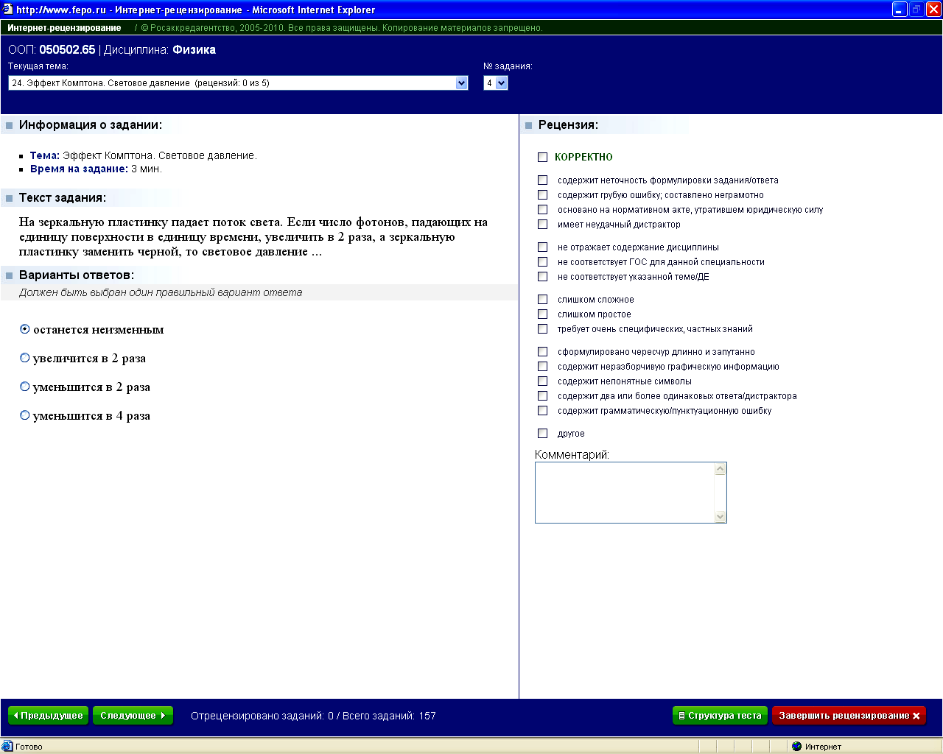 | 1* | останется неизменным
 | 2 | увеличится в 2 раза
 | 3 | уменьшится в 2 раза
 | 4 | уменьшится в 4 раза
Ф5.4.5-2
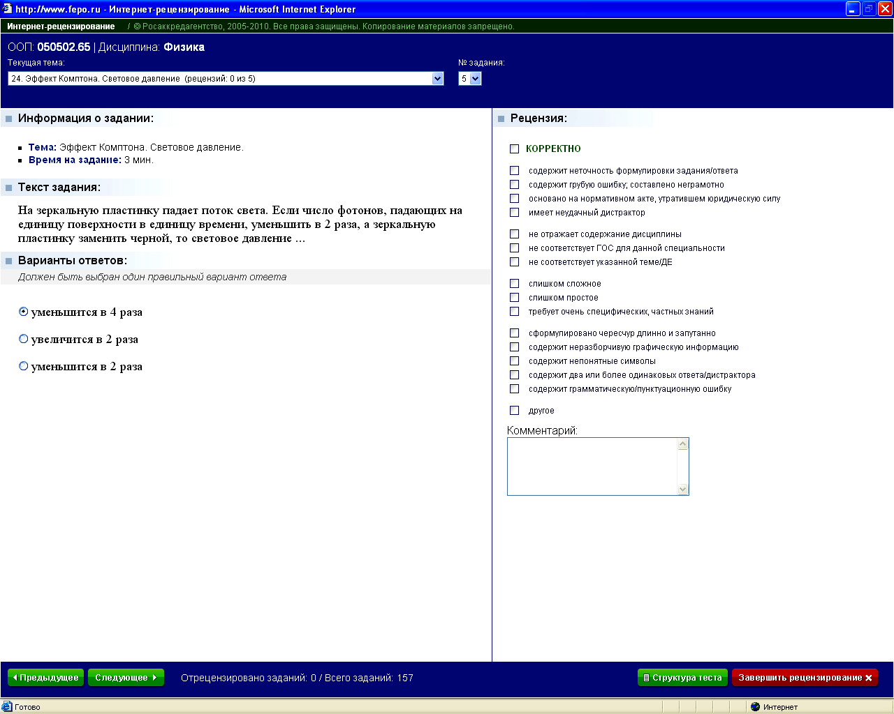 | 1* | уменьшится в 4 раза
 | 2 | увеличится в 2 раза
 | 3 | уменьшится в 2 раза
Ф5.4.5-3
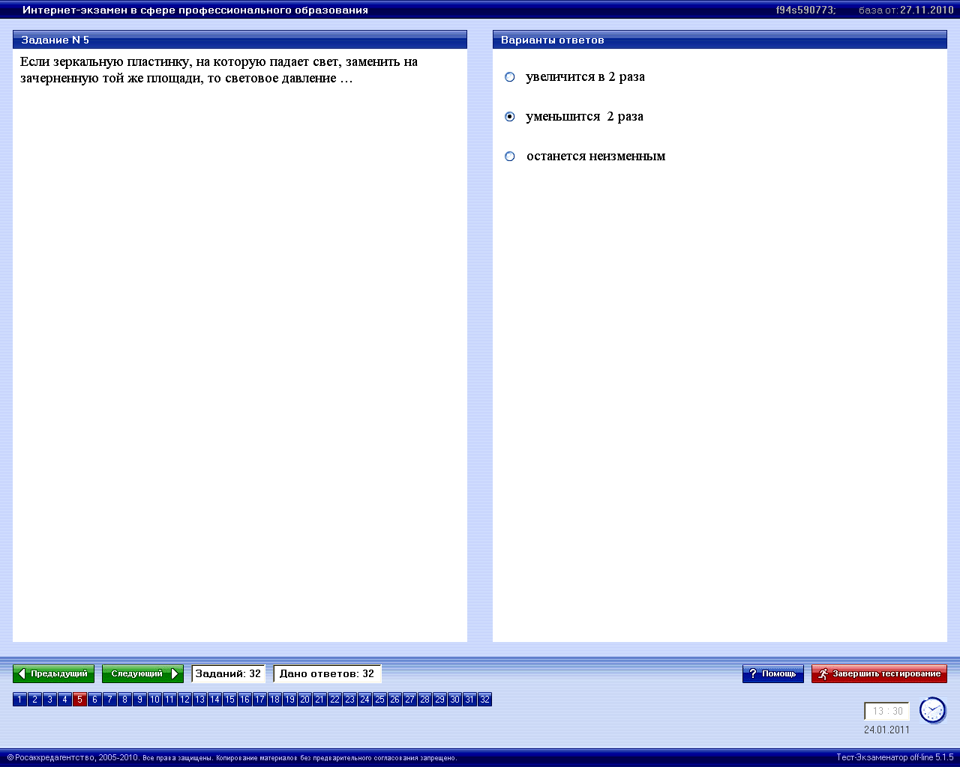
Правильный ответ 2.
Ф5.4.5-4
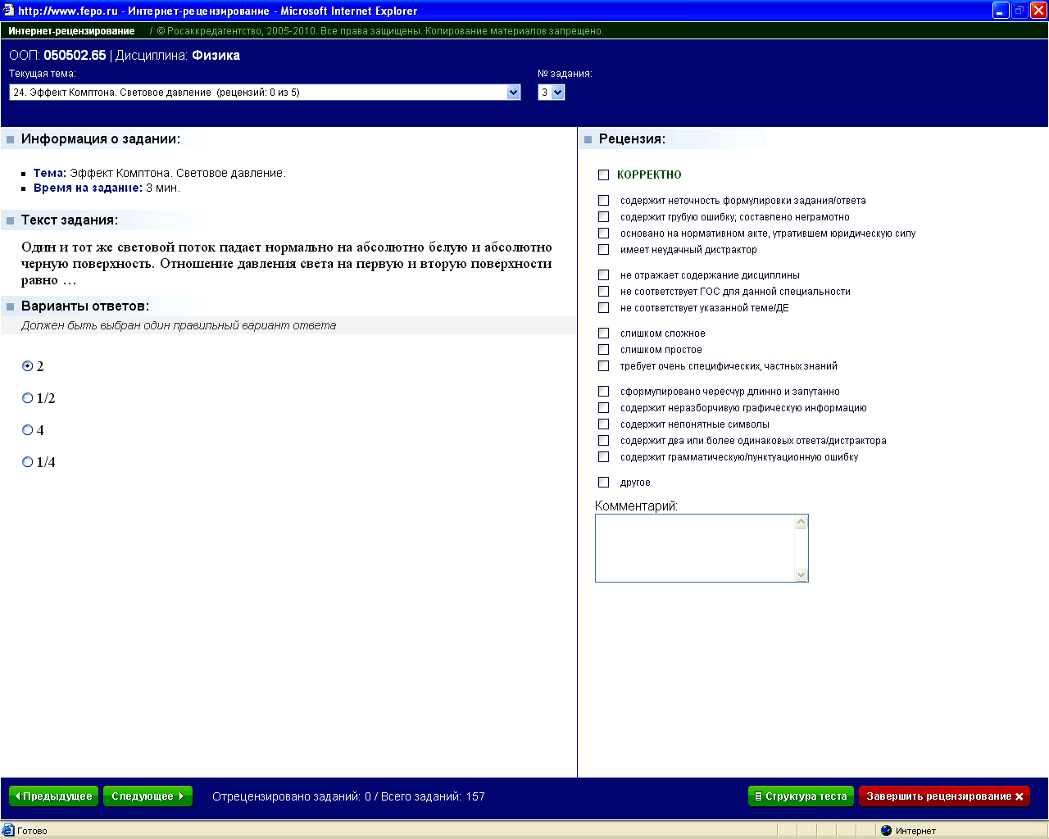 | 1* | 2
 | 2 | 1/2
 | 3 | 4
 | 4 | 1/4
Ф5.4.5-5
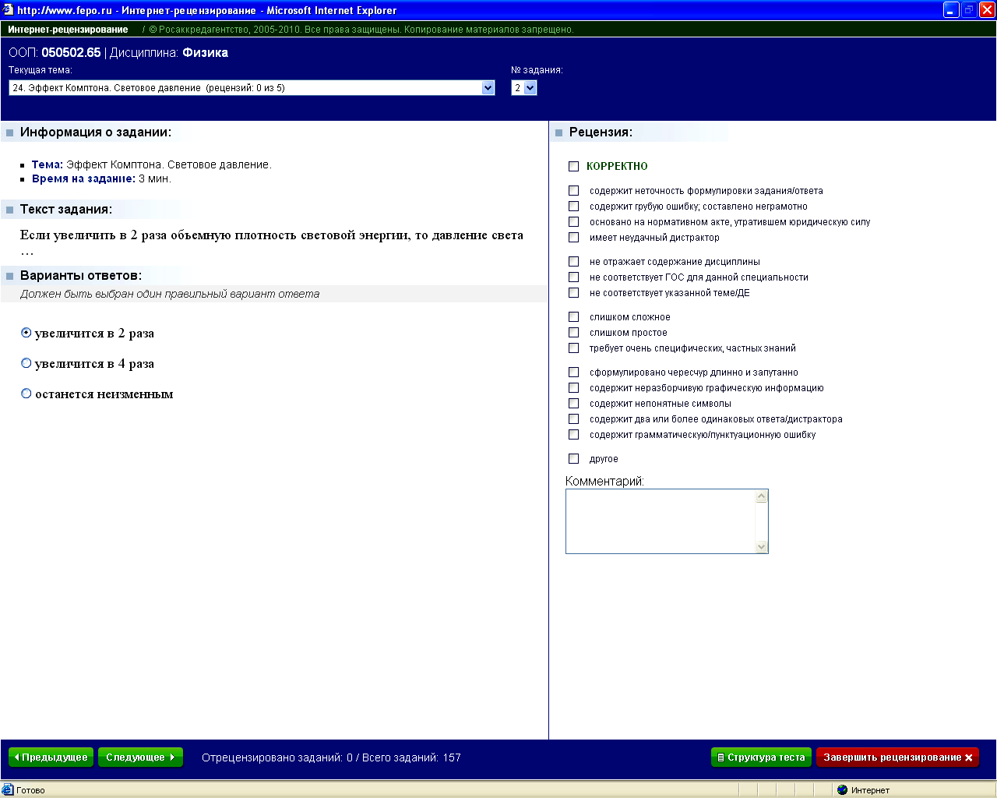 | 1* | увеличится в 2 раза
 | 2 | увеличится в 4 раза
 | 3 | останется неизменным

